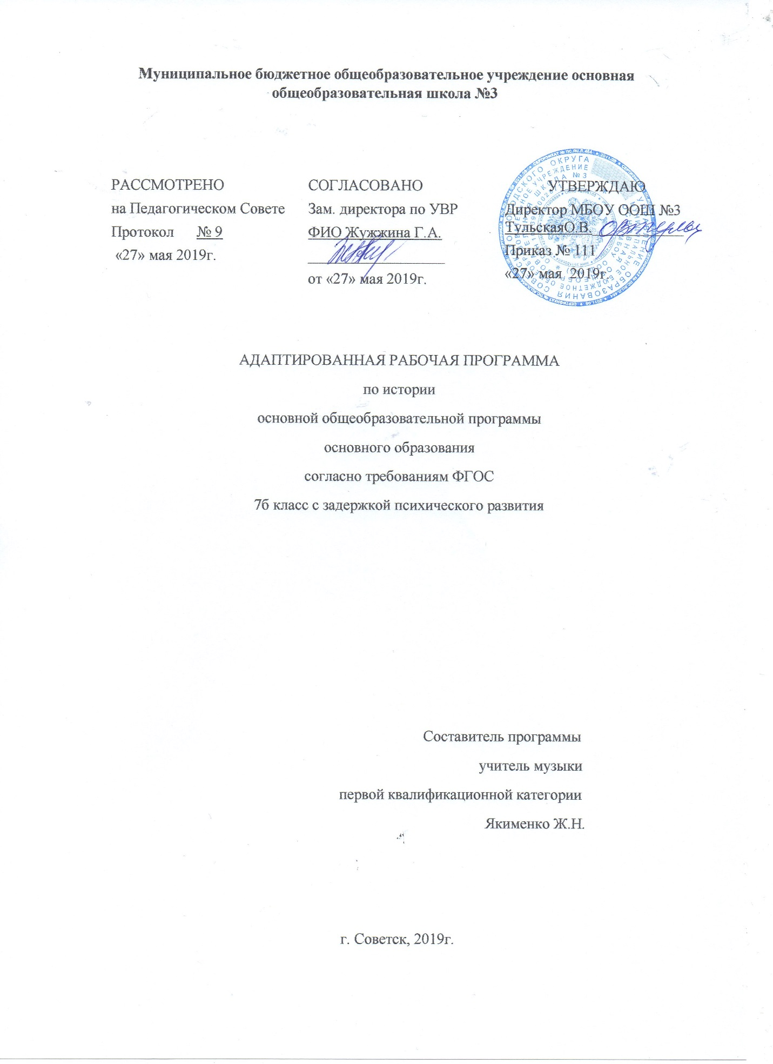

Содержание программы
- Планируемые результаты освоения учебного предмета истории_____________________________________________________3
- Содержание учебного предмета _________________________8
- Тематическое планирование___________________________________13

1.Планируемые результаты освоения учебного предмета истории
Адаптированная основная образовательная программа основного общего образования адресована обучающимся с ЗПР. В программе сохранено основное содержание изучения курса истории в 7 классе, но учитываются индивидуальные особенности учащегося с ЗПР и специфика усвоения им учебного материала. Данная коррекционная программа ориентирована на коррекцию познавательных процессов детей с проблемами в развитии с учетом индивидуальных особенностей детей.
Специфика адаптированной рабочей программы: Адаптированная рабочая программа по курсу курса «История» адресована обучающимся с ЗПР, которые характеризуются уровнем развития несколько ниже возрастной нормы. В программе сохранено основное содержание общеобразовательной школы, но учитываются индивидуальные особенности учащегося и специфика усвоения им учебного материала. Рабочая программа направлена на коррекцию недостатков в знаниях учащихся с ограниченными возможностями здоровья, преодоление трудностей в освоении курса оказание помощи и поддержки детям данной категории. Рабочая программа обеспечивает: Образовательные потребности обучающихся с ограниченными возможностями здоровья; Соблюдение допустимого уровня нагрузки.
Предметные результаты изучения истории учащимися включают:
овладение целостными представлениями об историческом пути народов своей страны и человечества как необходимой основы для миропонимания и познания современного общества;
способность применять понятийный аппарат исторического знания и приемы исторического анализа для раскрытия сущности и значения событий и явлений прошлого и современности;
умения изучать и систематизировать информацию из различных исторических и современных источников, раскрывая ее социальную принадлежность и познавательную ценность;
готовность применять исторические знания для выявления и сохранения исторических и культурных памятников своей страны и мира
Учащиеся должны знать:
хронологию, работу с хронологией;
исторические факты, работу с фактами: характеризовать место, обстоятельства, участников, результаты важнейших исторических событий;
Работу с историческими источниками: читать историческую карту с опорой на легенду; проводить поиск необходимой информации в одном источнике
Описание (реконструкция): рассказывать (устно или письменно) об исторических событиях, их участниках; характеризовать условия и образ жизни, занятия людей , на основе текста и иллюстраций учебника, дополнительной литературы, составлять описание.
Различать факт (событие) соотносить единичные исторические факты , называть характерные, существенные признаки исторических событий и явлений; раскрывать смысл, значение важнейших исторических понятий;
Уметь:
указывать хронологические рамки и периоды ключевых процессов, а также даты важнейших событий отечественной и всеобщей истории; -
работать с учебной и внешкольной, использовать современные источники информации, в том числе материалы на электронных носителях;
использовать текст исторического источника при ответе на вопросы,
показывать на исторической карте территории расселения народов, границы государств, города, места значительных исторических событий
рассказывать о важнейших исторических событиях и их участниках, показывая знание необходимых фактов, дат, терминов; давать описание исторических событий и памятников культуры на основе текста и иллюстративного материала учебника,
объяснять свое отношение к наиболее значительным событиям и личностям истории России и всеобщей истории
Метапредметные результаты
способность сознательно организовывать свою деятельность — учебную, общественную и др.;
владение умениями работать с учебной и внешкольной информацией , использовать современные источники информации, в том числе материалы на электронных носителях;
способность решать творческие задачи, представлять результаты своей деятельности в различных формах (сообщение, эссе, презентация, реферат и др.);
готовность к сотрудничеству с соучениками,
Личностные результаты
осознание своей идентичности как гражданина страны, члена семьи
освоение гуманистических традиций и ценностей современного общества,
осмысление социально-нравственного опыта предшествующих поколений,
понимание культурного многообразия мира, уважение к культуре своего и других народов, толерантность.

Учащиеся должны владеть:
способностью решать творческие задачи, представлять результаты своей деятельности в различных формах (сообщение, эссе, презентация, реферат и др.); -
чувством патриотизма, уважения к своему Отечеству — многонациональному Российскому государству, в соответствии с идеями взаимопонимания, толерантности и мира между людьми и народами.
2. Содержание курса
Содержание курса "История Нового времени" (в рамках учебного предмета «История»)
Понятие «Новая история», хронологические рамки Новой истории. Великие географические открытия и их последствия Путешествия В. да Гамы, Х. Колумба, Ф. Магеллана. Открытие европейцами Америки, торговых путей в Азию. Захват и освоение европейцами Нового Совета. Порабощение населения завоеванных территорий. Э. Кортес. Ф. Писарро. Начало создания колониальных империй. Пиратство. Ф. Дрейк. Эпоха Возрождения Духовные искания эпохи Возрождения. Гуманизм. Данте Алигьери. Э. Роттердамский. Ф. Рабле. Т. Мор. В. Шекспир. Искусство Ренессанса. Переворот во взглядах на природу. Н. Коперник. Дж. Бруно. Г. Галилей. Р. Декарт. Начало процесса модернизации в Европе в XVI-XVII вв. Зарождение капиталистических отношений. Буржуазия и наемные рабочие. Совершенствование техники. Возникновение мануфактур, развитие товарного производства. Торговые компании. Реформация. Утверждение абсолютизма Причины Реформации. Протестантизм. М. Лютер. Ж. Кальвин. Распространение идей Реформации в Европе. Контрреформация. И. Лойола. Религиозные войны. Европейские государства в XVI-XVII вв. Утверждение абсолютизма. Укрепление королевской власти в Англии и Франции. Генрих VIII. Елизавета I. Кардинал Ришелье. Людовик XIV. Испанская империя при Карле V. Тридцатилетняя война и Вестфальская система. Первые буржуазные революции Нидерланды под властью Испании. Революционно-освободительная борьба в провинциях Нидерландов. Создание Голландской республики. Английская революция середины XVII в. Король и парламент. Гражданская война. Провозглашение республики. О. Кромвель. Реставрация монархии. «Славная революция». Страны Европы и Азии в эпоху Просвещения Эпоха Просвещения. Развитие естественных наук. И. Ньютон. Английское Просвещение. Д. Локк Французское Просвещение. Вольтер. Ш. Монтескье. Ж.Ж. Руссо. Д. Дидро. Художественная культура XVII-XVIII вв.: барокко, классицизм, сентиментализм. Просвещенный абсолютизм в Центральной Европе. Австрия и Пруссия в XVIII в. Фридрих II. Семилетняя война. Английские колонии в Америке. Война за независимость и образование США. Т. Джефферсон. Б. Франклин. Дж. Вашингтон. Конституция 1787 г. 7 Кризис абсолютизма во Франции. Великая французская революция. Начало революции. Революционные политические группировки. «Гора» и «жиронда». Ж. Дантон. М. Робеспьер. Ж.П. Марат. Свержение монархии. Революционный террор. Якобинская диктатура. Термидорианский переворот. Директория. Революционные войны. Наполеон Бонапарт. Итоги и значение Великой французской революции, ее влияние на страны Европы. Ослабление Османской империи. Держава Великих Моголов в Индии и ее распад. Начало европейского завоевания Индии. Покорение Китая маньчжурами. Империя Цин. Образование централизованного государства в Японии. И. Токугава. Европа и Северная Америка в XIX – начале ХХ вв. Империя Наполеона I во Франции. «Гражданский кодекс». Наполеоновские войны. Венский конгресс. Священный союз. «Восточный вопрос» в политике европейских государств в XIX в. Переход от традиционного (аграрного) к индустриальному обществу в Европе. Промышленный переворот, его особенности в странах Европы и США. Изменения в социальной структуре общества, демографическом развитии. Формирование идеологии либерализма, социализма, консерватизма. Возникновение рабочего движения. Чартистское движение в Англии. Европейские революции XIX в. Вторая империя во Франции. Национальные идеи в странах Европы. Объединение Италии. К. Кавур. Дж. Гарибальди. Создание единого германского государства. О. Бисмарк. Франко- прусская война 1870-1871 гг. Образование Германской империи. Австро-Венгерская империя. Народы Юго-Восточной Европы в XIX в. Север и Юг Соединенных Штатов Америки: экономическое и политическое развитие, взаимоотношения. Движение за отмену рабства. Гражданская война 1861- 1865 гг. А. Линкольн. Реконструкция Юга. Демократы и республиканцы. Возникновение профсоюзного движения в странах Европы. Тред-юнионы. Марксизм. К. Маркс. Ф. Энгельс. Анархизм. Образование I и II Интернационалов. Возникновение социалистических партий. Социальный реформизм во второй половине XIX – начале ХХ вв. Д. Ллойд Джордж. Т. Рузвельт. В. Вильсон. Ж. Клемансо. Завершение промышленного переворота. Индустриализация. Технический прогресс во второй половине XIX – начале ХХ веков. Монополистический капитализм, его особенности в ведущих странах Запада. Обострение противоречий индустриального общества. Страны Латинской Америки, Азии и Африки в XIX – начале ХХ вв. Провозглашение независимых государств в Латинской Америке. С. Боливар. Х. Сан-Мартин. США и страны Латинской Америки. Доктрина Монро. Мексиканская революция 1910-1917 гг. Создание колониальных империй. Установление британского колониального господства в Индии. Восстание сипаев 1857-1859 гг. «Опиумные войны». Движение тайпинов. Колониальные захваты в Африке. Империализм – идеология и политика. Кризис традиционного общества в странах Азии на рубеже XIX-XX вв. Реставрация Мэйдзи. Начало модернизации в Японии. Революции в Иране, Османской империи, Китае. Европа и мир накануне и в годы Первой мировой войны Начало борьбы за передел мира. Возникновение военно-политических блоков. Антанта и Центральные державы. Балканские войны. Первая мировая война, причины, участники. Кампании 1914-1918 гг., важнейшие сражения. Вступление в войну США. Нарастание социально-экономических и политических противоречий в воюющих странах. Итоги Первой мировой войны. Развитие культуры в XIX – начале ХХ вв. Развитие научной картины мира в XIX в. Изменение взглядов на природу и общество на рубеже XIX-ХХ вв. Демократизация образования. Изменения в быту. Градостроительство. Развитие транспорта и средств связи. Основные течения в художественной культуре XIX – начала ХХ вв. (романтизм, реализм, модерн, символизм, авангардизм). Рождение кинематографа. Духовный кризис индустриального общества на рубеже XIX-ХХ вв. Декадан

Содержание курса "История России" (в рамках учебного предмета «История»)
Мир после Великих географических открытий. Модернизация как главный вектор европейского развития. Формирование централизованных государств в Европе и зарождение европейского абсолютизма.
Завершение объединения русских земель вокруг Москвы и формирование единого Российского государства.
Центральные органы государственной власти. Приказная система. Боярская дума. Система местничества. Местное управление. Наместники.
Принятие Иваном IV царского титула. Реформы середины XVI в. Избранная рада. Появление Земских соборов. Специфика сословного представительства в России. Отмена кормлений. «Уложение о службе». Судебник 1550 г. «Стоглав». Земская реформа.
Опричнина, дискуссия о её характере. Противоречивость фигуры Ивана Грозного и проводимых им преобразований.
Экономическое развитие единого государства. Создание единой денежной системы. Начало закрепощения крестьянства.
Перемены в социальной структуре российского общества в XVI в.
Внешняя политика России в XVI в. Присоединение Казанского и Астраханского ханств, Западной Сибири как факт победы оседлой цивилизации над кочевой. Многообразие системы управления многонациональным государством. Приказ Казанского дворца. Начало освоения Урала и Сибири. Войны с Крымским ханством. Ливонская война.
Полиэтнический характер населения Московского царства.
Православие как основа государственной идеологии. Теория «Москва — Третий Рим». Учреждение патриаршества. Сосуществование религий.
Россия в системе европейских международных отношений в XVI в.
Культурное пространство
Культура народов России в XVI в.
Повседневная жизнь в центре и на окраинах страны, в городах и сельской местности. Быт основных сословий.
Россия в XVII в.
Россия и Европа в начале XVII в.
Смутное время, дискуссия о его причинах.
Пресечение царской династии Рюриковичей. Царствование Бориса Годунова. Самозванцы и самозванство. Борьба против интервенции сопредельных государств. Подъём национально-освободительного движения. Народные ополчения. Прокопий Ляпунов. Кузьма Минин и Дмитрий Пожарский. Земский собор 1613 г. и его роль в развитии сословно-представительской системы. Избрание на царство Михаила Фёдоровича Романова. Итоги Смутного времени.
Россия при первых Романовых. Михаил Фёдорович, Алексей Михайлович, Фёдор Алексеевич. Восстановление экономики страны. Система государственного управления: развитие приказного строя. Соборное уложение 1649 г. Юридическое оформление крепостного права и территория его распространения. Укрепление самодержавия. Земские соборы и угасание соборной практики. Отмена местничества.
Новые явления в экономической жизни в XVII в. в Европе и в России. Постепенное включение России в процессы модернизации. Начало формирования всероссийского рынка и возникновение первых мануфактур.
Социальная структура российского общества. Государев двор, служилый город, духовенство, торговые люди, посадское население, стрельцы, служилые иноземцы, казаки, крестьяне, холопы.
Социальные движения второй половины XVII в. Соляной и Медный бунты. Псковское восстание. Восстание под предводительством Степана Разина.
Вестфальская система международных отношений. Россия как субъект европейской политики. Внешняя политика России в XVII в. Смоленская война. Вхождение в состав России Левобережной Украины. Переяславская рада. Войны с Османской империей, Крымским ханством и Речью Посполитой. Отношения России со странами Западной Европы и Востока. Завершение присоединения Сибири.
Народы Поволжья и Сибири в XVI—XVII вв. Межэтнические отношения.
Православная церковь, ислам, буддизм, языческие верования в России в XVII в. Раскол в Русской православной церкви.
Культурное пространство
Культура народов России в XVII в. Архитектура и живопись. Русская литература. «Домострой». Начало книгопечатания. Публицистика в период Смутного времени. Возникновение светского начала в культуре. Немецкая слобода. Посадская сатира XVII в. Поэзия. Развитие об- разования и научных знаний. Газета «Вести-Куранты». Русские географические открытия XVII в.
Быт, повседневность и картина мира русского человека в XVII в. Народы Поволжья и Сибири.

3. КАЛЕНДАРНО-ТЕМАТИЧЕСКОЕ ПЛАНИРОВАНИЕ ПО ИСТОРИИ 7б КЛАСС (ЗПР)

№ п/п | Тема | Кол-во часов
1 | Великие географические открытия. | 1
2 | Вводный контроль. Королевская власть в Европе 16-17 вв. | 1
3 | Литература и музыка в Европе. | 1
4 | Изобразительное искусство в Европе. | 1
5 | Европейская наука. | 1
6 | Проверка знаний. | 1
7 | Реформация в Европе. | 1
8 | Религиозные войны в Европе. | 1
9 | Проверочная работа. | 1
10 | Международные отношения в 16-18 вв. | 1
11 | Английские колонии в Северной Америке. | 1
12 | Война за независимость. Создание США. | 1
13 | Франция в 18 веке. Революция. | 1
14 | Проверка знаний. | 1
15 | Французская революция. Наполеон Бонапарт. | 1
16 | Внутренняя и внешняя политика Б. Годунова. | 1
17 | Смута. | 1
18 | Развитие России в 17 веке. | 1
19 | Первые Романовы. | 1
20 | Власть и церковь. | 1
21 | Внешняя и внутренняя политика. | 1
22 | Проверка знаний. | 1
23 | Культура России. | 1
24 | Проверка знаний. | 1
25 | Правление Петра Первого. | 1
26 | Северная война. | 1
27 | Реформы Петра. | 1
28 | Эпоха дворцовых переворотов. | 1
29 | Правление Екатерины Второй. | 1
30 | Проверка знаний. | 1
31 | Восстание Е. Пугачева. | 1
32 | Россия при Павле I. | 1
33 | Наука и образование. | 1
34 | Подведение итогов. | 1

Итого 34 часа.

